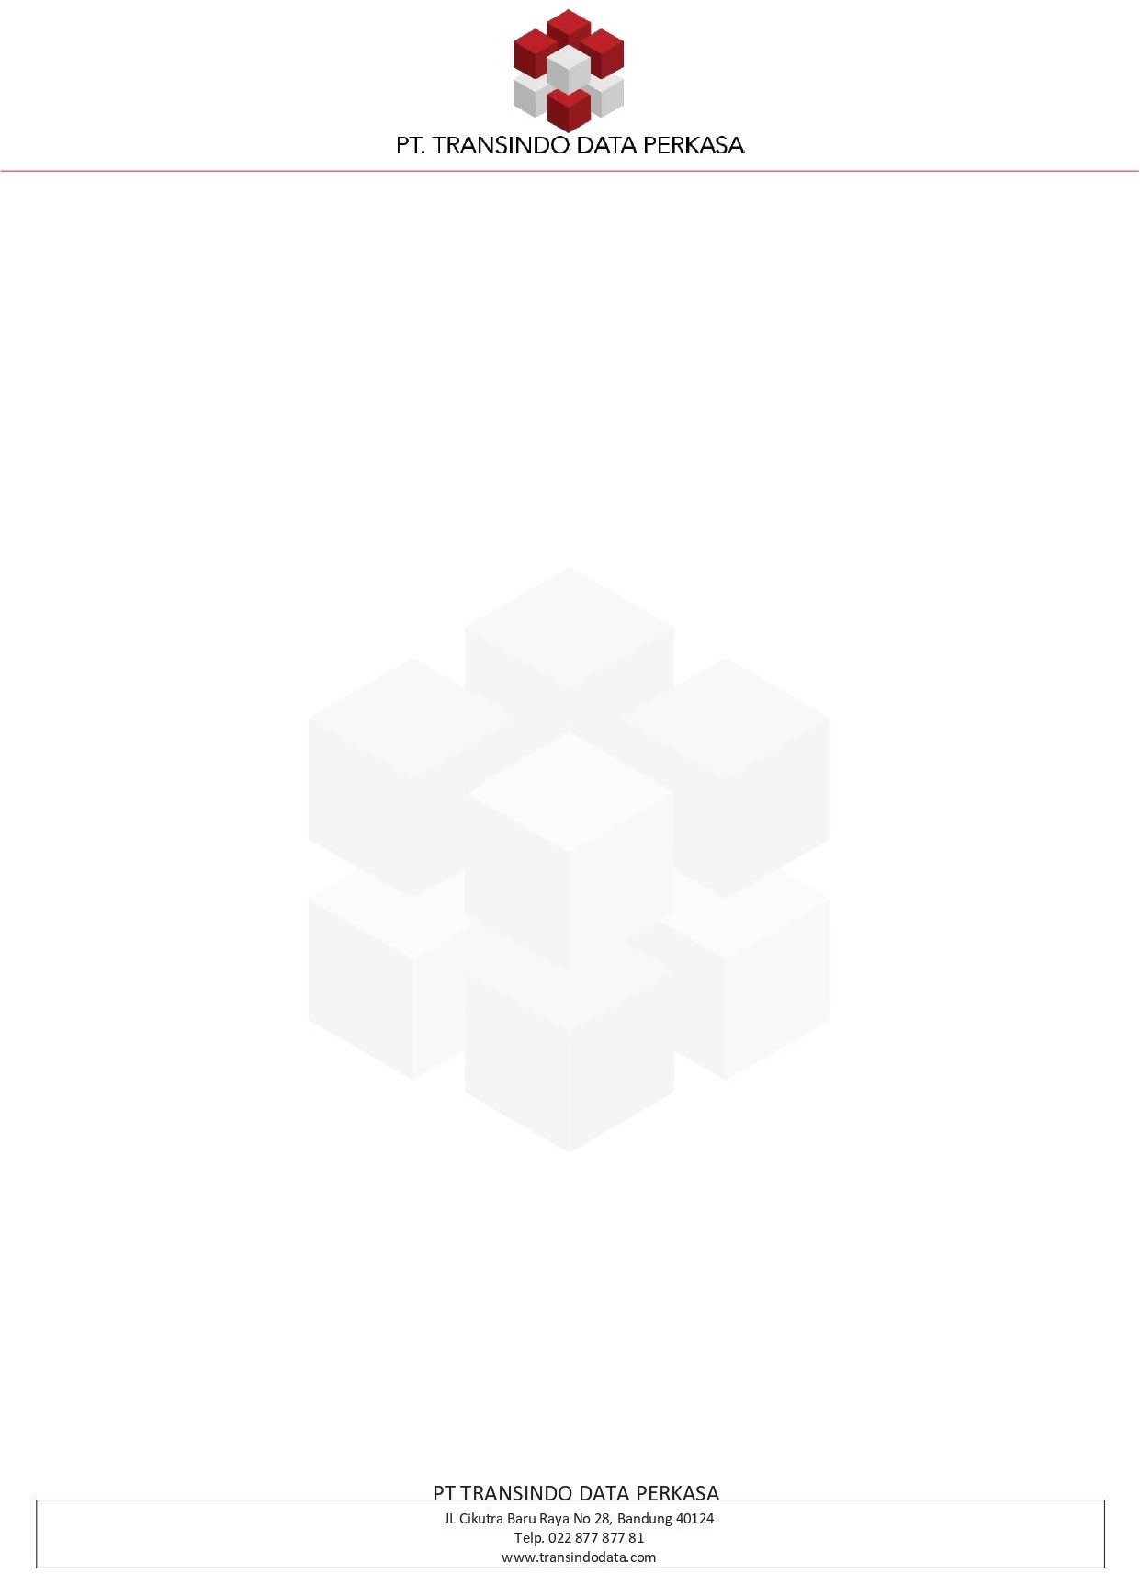

LEMBAR ISIAN DATA PRIBADI

I. IDENTITAS DIRI

|  |  |
| --- | --- |
| 1. Nama Lengkap | : Muhammad Azfa Asykarulloh |
| 2. Tempat/Tanggal Lahir | : Cianjur, 14 April 2004 |
| 3. Usia | : 20 tahun, 6 bulan |
| 3. Jenis Kelamin | : Pria |
| 4. Suku bangsa | : Sunda |
| 5. Alamat Rumah | : Jalan Ir. H. Juanda, Kota Cianjur |
| 6. Agama | : Islam |
| 7. Status Pernikahan | : Lajang |
| 8. No. Tlp | : 081313810593 |
| 9. Email | : [kangazfa@gmail.com](mailto:kangazfa@gmail.com) |
| 10. Hobi | : Catur, Rubik, Math, Kartun Animasi, Outdoor, Coding |
| 11. Media Sosial | Instagram: _mazfaa |
| Facebook: Muhammad Azfa Asykarulloh |
| Twitter: |
| Lainnya: Linkedin: Muhammad Azfa Asykarulloh |

II. LINGKUNGAN KELUARGA

Susunan keluarga asal (Ayah, Ibu dan Saudara Kandung)

|  |  |  |  |  |  |
| --- | --- | --- | --- | --- | --- |
|  | Nama | L/P | Tempat/tgl lahir | Pendidikan | Pekerjaan |
| Ayah | Andri Muyadi | L | Cianjur, 1 Januari 1978 | D3 | Wiraswasta |
| Ibu | Winda Riswianti | P | Cianjur, 1 Agustus 1978 | SLTA/Sederajat | Guru |
| Anak 1 | Muhammad Azfa Asykarulloh | L | Cianjur, 14 April 2004 | SMK/Sederajat | Programmer |
| Anak 2 | Ahmad Faris Nasrulloh | L | Cianjur, 7 Desember, 2005 | SMK/Sederajat | Helper |
| Anak 3 | Fajar Abdul Aziz | L | Cianjur, 28 Agustus 2009 | Belum Tamat SMK/Sederajat | Pelajar |
| Anak 4 | Muhammad Zahran Al-Rasyid | L | Cianjur, 28 Juni 2011 | Belum Tamat SMP/Sederajat | Pelajar |
| Anak 5 | Rahma Amirah Khoirunnisa | P | Cianjur, 28 Januari 2015 | Belum Tamat SD/Sederajat | Pelajar |
| Anak 6 |  |  |  |  |  |

Data Diri - Hal | 1



Beri tanda (*) untuk posisi Anda Susunan keluarga Inti (Istri/Suami dan Anak-anak)

|  |  |  |  |  |  |
| --- | --- | --- | --- | --- | --- |
|  | Nama | L/P | Tempat/tgl lahir | Pendidikan | Pekerjaan |
| Istri/Suami |  |  |  |  |  |
| Anak 1 |  |  |  |  |  |
| Anak 2 |  |  |  |  |  |
| Anak 3 |  |  |  |  |  |
| Anak 4 |  |  |  |  |  |
| Anak 5 |  |  |  |  |  |

III. RIWAYAT PENDIDIKAN

1. Pendidikan Formal

|  |  |  |  |  |
| --- | --- | --- | --- | --- |
|  | Nama Sekolah | Jurusan | Kota | Thn s/d Thn |
| SD | MI Persis 04 Cianjur |  | Cianjur | 2010 s/d 2016 |
| SMP | MTs. Persis 04 Cianjur |  | Cianjur | 2016 s/d 2019 |
| SLTA | SMK Negeri 1 Cianjur | Rekayasa Perangkat Lunak | Cianjur | 2019 s/d 2022 |
| D3/Akademi |  |  |  |  |
| S1 |  |  |  |  |
| S2 |  |  |  |  |
| S3 |  |  |  |  |

1. Pendidikan Nonformal (Kursus atau Training)

|  |  |  |  |  |
| --- | --- | --- | --- | --- |
| No. | Jenis Kursus/Training | Tempat | Tahun | Keterangan |
| 1 | Enigma Camp IT Bootcamp | Jakarta Selatan | 2023 |  |
| 2 | Kursus Coding Rumah Qur’an Cianjur | Kota Cianjur | 2019 |  |
| 3 | Dicoding | Online | 2019 |  |
| 4 | Self-learning | Online | 2018-Sekarang |  |
| 5 |  |  |  |  |
| 6 |  |  |  |  |
| 7 |  |  |  |  |

1. Organisasi Yang Pernah Di Ikuti :

Data Diri - Hal | 2



|  |  |  |  |  |
| --- | --- | --- | --- | --- |
| No. | Organisasi | Jabatan | Tahun | Keterangan |
| 1 | Cianjur Dev | Anggota | 2023 – Sekarang |  |
| 2 | Rohis Nurul Fata SMKN 1 Cianjur | Anggota | 2019 - 2022 |  |
| 3 |  |  |  |  |
| 4 |  |  |  |  |

IV. DATA PEKERJAAN

1. Uraikan dengan singkat pekerjaan Anda selama ini (dimulai dari posisi terakhir)

|  |  |  |  |  |
| --- | --- | --- | --- | --- |
| No. | Nama Perusahaan | Bulan-Tahun S/d  Bulan-Tahun | Jabatan | Gaji |
| 1 | PT. Indo Tech Adversity | September-2023 s/d November-2023 | Junior Full-Stack Developer | Rp. 3.500.000 |
| 2 | PT. Pilar Timur Teknologi | Juni-2023 s/d Agustus-2024 | Junior Full-Stack Developer | Rp. 3.500.000 |
| 3 |  |  |  |  |
| 4 |  |  |  |  |
| 5 |  |  |  |  |

1. Uraian tugas untuk dua posisi terakhir bidang pekerjaan di atas.

|  |
| --- |
| 1) Jabatan : Full-Stack Developer |
| Uraian tugas : Membuat aplikasi web untuk portal property dan content agc, Merancang dari sisi tampilan, backend dan database |
| 2) Jabatan : Full-Stack Developer |
| Uraian tugas : Mengembangkan aplikasi web yang sudah ada, mengkustomisasi sistem gudang dan POS, membuat API untuk menghubung keduanya. Menormalisasi tabel. |

Data Diri - Hal | 3



1. Aspek/situasi/kondisi apa saja yang membuat Anda dapat optimal dalam bekerja. Jelaskan.

• **Lingkungan Kerja yang Terstruktur dan Mendukung:** Lingkungan kerja yang teratur dan kondusif memudahkan saya dalam fokus dan menyelesaikan tugas. Dengan adanya panduan yang jelas, target yang spesifik, serta akses yang mudah ke sumber daya yang diperlukan, pekerjaan dapat saya lakukan lebih efisien.

*Contoh:* Ketika bekerja dalam sebuah tim pengembangan website, saya merasa lebih optimal jika ada dokumentasi proyek yang lengkap dan alur kerja yang sudah diatur, seperti melalui *project management tool*. Hal ini membantu saya memahami tugas dengan lebih cepat dan tahu siapa yang bisa dihubungi bila ada kendala.

• **Komunikasi yang Terbuka dan Kolaborasi:** Interaksi yang aktif dengan anggota tim lain juga menjadi faktor yang membuat saya lebih optimal. Komunikasi terbuka, baik untuk memberikan masukan, bertanya, atau meminta bantuan, sangat membantu terutama ketika mengerjakan proyek yang kompleks.

*Contoh:* Dalam proyek pengembangan aplikasi, jika saya mengalami kesulitan pada modul tertentu, komunikasi terbuka dengan tim desain atau tim backend memungkinkan saya menyelesaikan masalah dengan lebih cepat dan memastikan pekerjaan saya terintegrasi dengan baik.

• **Tantangan dan Kesempatan untuk Berkembang:** Saya merasa lebih termotivasi jika diberikan tantangan baru atau kesempatan untuk belajar keterampilan yang relevan dengan pekerjaan. Kondisi ini meningkatkan rasa antusiasme dan memperluas keterampilan, yang berdampak pada performa.

*Contoh:* Saat saya diberikan tugas untuk mengimplementasikan fitur baru menggunakan teknologi atau metode yang belum saya kuasai, saya biasanya memanfaatkan waktu untuk belajar dan merasa lebih bersemangat untuk menyelesaikan tugas. Selain itu, saya bisa membawa keterampilan baru ini ke proyek selanjutnya, yang berdampak positif pada hasil kerja.

• **Keseimbangan Waktu dan Manajemen Stres:** Dengan pembagian waktu yang jelas dan batas waktu yang realistis, saya dapat mengatur prioritas serta menjaga konsentrasi. Hal ini juga mengurangi stres dan memungkinkan saya bekerja dengan pikiran yang lebih jernih.

*Contoh:* Pada saat bekerja dengan tenggat waktu yang ketat, seperti dalam pembuatan website dalam jangka waktu sebulan, saya membagi pekerjaan menjadi beberapa tahap dan memastikan target kecil dapat diselesaikan sesuai jadwal. Ini membantu saya tetap produktif tanpa merasa terbebani.

|  |
| --- |
| V. MINAT dan HARAPAN |

1. Apa yang **Anda sukai** dari pekerjaan Anda sekarang/terakhir? (kondisi, tugas-tugas, dan sebagainya). Jelaskan alasannya.

• **Kondisi dan Lingkungan Kerja yang Kolaboratif:** Saya sangat menyukai lingkungan kerja yang terbuka untuk diskusi dan kolaborasi. Semua anggota tim bisa berbagi ide dan memberikan masukan, yang membuat saya merasa dihargai dan didengar. Saya merasa lebih termotivasi saat bekerja di lingkungan yang saling mendukung dan berbagi informasi.

*Contoh:* Dalam proyek pengembangan aplikasi, saya sering berdiskusi dengan tim desain dan backend untuk memastikan hasil akhir sesuai dengan ekspektasi klien. Kolaborasi ini tidak hanya memperkaya ide-ide kami, tetapi juga mempercepat penyelesaian proyek karena setiap anggota tim saling membantu dalam memecahkan masalah.

• **Fleksibilitas dalam Mengatur Waktu dan Metode Kerja:** Saya juga menghargai fleksibilitas dalam mengatur waktu atau metode kerja, yang membantu saya menyesuaikan produktivitas dengan cara kerja saya yang paling efisien. Kebebasan untuk mengatur waktu kerja juga membantu saya mencapai hasil yang optimal tanpa merasa terbebani.

*Contoh:* Dalam beberapa proyek, saya diberi kebebasan untuk menentukan alur kerja saya sendiri, asalkan tenggat waktu dipenuhi. Ini memungkinkan saya mengatur jadwal harian dan mengalokasikan waktu lebih banyak untuk bagian yang membutuhkan fokus ekstra, sehingga hasil akhir lebih memuaskan.

Data Diri - Hal | 4



1. Apa yang **Anda tidak sukai** dari pekerjaan Anda sekarang/terakhir? (kondisi, tugas- tugas, dan sebagainya). Jelaskan alasannya.

* Kurangnya Kejelasan pada Beberapa Proyek
* Kurangnya Umpan Balik atau Apresiasi atas Hasil Kerja

1. Apa yang ingin Anda **capai,** Jelaskan alasannya.

• **Kurangnya Kejelasan pada Beberapa Proyek:** Saya menemukan bahwa beberapa proyek memiliki arahan yang kurang jelas di awal, sehingga sering kali membutuhkan revisi yang cukup banyak di tengah jalan. Hal ini membuat proses kerja jadi kurang efisien dan memerlukan lebih banyak waktu untuk menyesuaikan diri dengan ekspektasi yang berubah-ubah.

*Contoh:* Saat mengerjakan aplikasi untuk klien, saya terkadang mendapat instruksi yang tidak detail atau berubah-ubah, yang berujung pada revisi di bagian yang sudah selesai. Proses ini cukup menantang karena menyita waktu dan terkadang memengaruhi alur kerja yang sudah direncanakan.

• **Keterbatasan Akses ke Sumber Daya atau Alat yang Dibutuhkan:** Terkadang, kurangnya akses ke alat atau sumber daya yang dibutuhkan untuk meningkatkan kualitas pekerjaan menjadi tantangan yang menghambat produktivitas. Ini membuat pekerjaan terasa lebih lambat karena harus mencari alternatif lain atau menunggu persetujuan untuk mendapatkan sumber daya tersebut.

*Contoh:* Dalam beberapa proyek, saya membutuhkan perangkat lunak tambahan untuk mempercepat proses pengembangan atau pengujian, namun ada keterbatasan dalam mendapatkan akses. Hal ini mengakibatkan pekerjaan memerlukan waktu lebih lama dan hasil yang diharapkan pun mungkin tidak seoptimal jika alat tersebut tersedia.

• **Kurangnya Umpan Balik atau Apresiasi atas Hasil Kerja:** Di beberapa situasi, minimnya umpan balik dari atasan membuat saya merasa sulit untuk menilai apakah pekerjaan saya sudah memenuhi ekspektasi atau perlu perbaikan. Apresiasi atau umpan balik yang konstruktif membantu saya untuk berkembang, jadi tanpa ini, kadang motivasi terasa menurun.

*Contoh:* Setelah menyelesaikan sebuah proyek, sering kali hasil akhir diterima tanpa adanya diskusi mengenai aspek positif atau area yang bisa ditingkatkan. Hal ini membuat saya merasa kurang yakin terhadap hasil kerja saya dan kehilangan kesempatan untuk belajar dan berkembang lebih baik.

1. Menurut Anda, apa **yang masih perlu dikembangkan lagi** untuk mendukung

pekerjaan anda**?**

* Pemahaman Lebih Mendalam pada Framework atau Teknologi Terkini
* Kemampuan Problem-Solving yang Lebih Kompleks
* Soft Skills seperti Manajemen Waktu dan Kolaborasi Tim
* Pemahaman Bisnis dan Kebutuhan Pengguna

VI. KEKUATAN DAN KELEMAHAN

1. Apakah yang menjadi **kekuatan** diri/pribadi Anda? a. Pemecahan Masalah yang Kuat

b. Komitmen pada Kualitas

c. Kemandirian dan Kemampuan Belajar Cepat

d. Komunikasi dan Kolaborasi yang Baik

Data Diri - Hal | 5



e.

1. Apakah yang menjadi **kelemahan** diri/pribadi Anda? a. Terkadang Terlalu Perfeksionis

b. Cenderung Terbiasa Bekerja Mandiri

c. Mengalami Tantangan dalam Manajemen Waktu

d.

e.

1. Dari **kekuatan dan kelemahan** Anda di atas, sebutkan hal apa yang paling menggambarkan diri Anda?

VII. REFERENSI

1. Sebutkan 3 referensi anggota keluarga TIDAK serumah yang dapat memberikan informasi tentang diri Anda

|  |  |  |  |
| --- | --- | --- | --- |
| No. | Nama | Hubungan Keluarga | No Telepon |
| 1 | Vidya Aqilah Putri | Sepupu | 085520963437 |
| 2 | Raihan Putra Nurmansyah | Teman | 085722700064 |
| 3 | Dzikri Rahman Fachrezi | Teman | 089516806075 |

VIII. GAJI YANG DI HARAPKAN

1. Rp. 4.500.000 (UMR Kota Bandung)

Demikian, data pribadi ini saya buat sesuai dengan kondisi yang sesungguhnya.

Cianjur, 28 Oktober 2024

Data Diri - Hal | 6



Muhammad Azfa Asykarulloh

Data Diri - Hal | 7